КОЛЛОКВИУМ 2017-2018 (МЛАДШИЕ КЛАССЫ)_________________________________

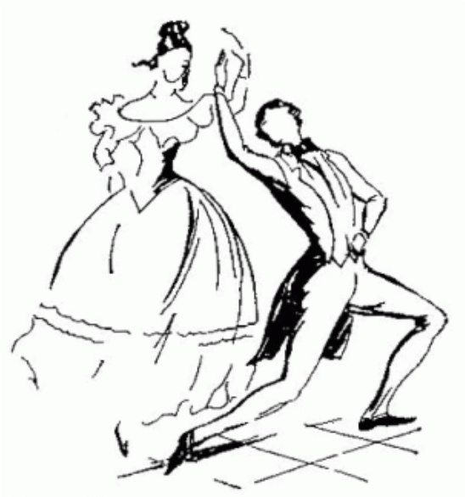

1. Старинный польский парный танец с весёлым задорным характером, составлял середину бала и знаменовал его кульминацию. Главное движение танца – подскоки и пристукивания каблуками. Темп живой и стремительный, а движения сложные
______________________________________

2. Танец французского происхождения, популярный в Европе. Исполнялся мелкими шагами (название происходит от французского menu -мелкий), в умеренном темпе, плавно, церемонно, с поклонами и приседаниями; размер 3/4
___________________________________

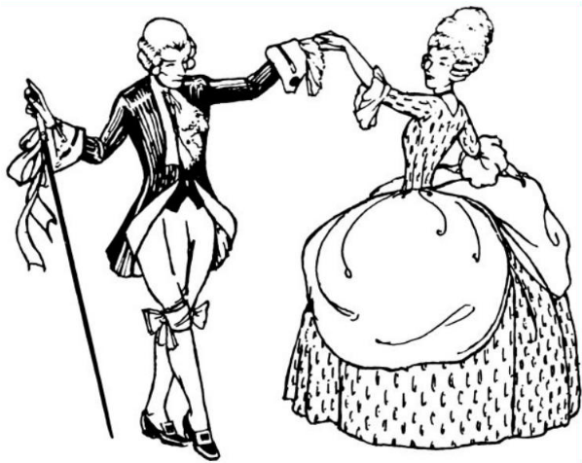

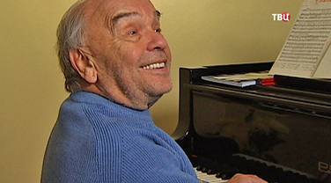
_____________________________________

4. Назови имена знаменитых итальянских скрипичных мастеров:
1._______________________________________
2._______________________________________
3._______________________________________
3. Советский и российский композитор. Народный артист РСФСР. Известен как автор множества популярных песен для детей: «Чему учат в школе» «Дважды два — четыре», «По секрету всему свету» «Чунга-Чанга», «Облака». Его песни Чебурашки, крокодила Гены и старухи Шапокляк из мультфильмов стали любимыми для нескольких поколений взрослых и детей
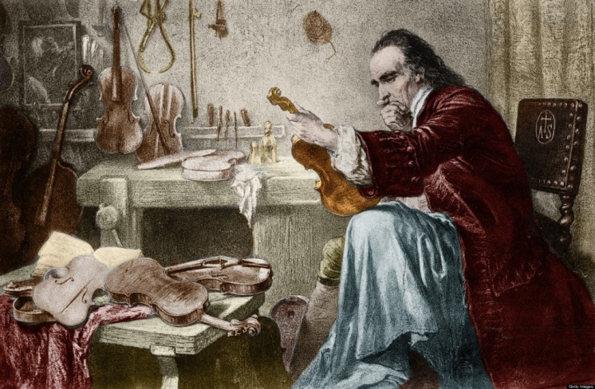

5. Российский биолог, агроном, музыкант-любитель, автор мотива песни « В лесу родилась ёлочка»

__________________________________
6. Итальянская музыкальная терминология.
Напиши, как читаются и к какому темпу относятся: медленный, умеренный, быстрый

Andante-__________________________
Largo-_____________________________
Grave-_____________________________
Vivo-______________________________
Prestissimo-________________________
Lento-_____________________________
Sostenuto-__________________________

Allegro moderato-____________________
Moderato-__________________________
Allegro-____________________________
Presto-_____________________________
Adagio-____________________________
Allegretto-__________________________

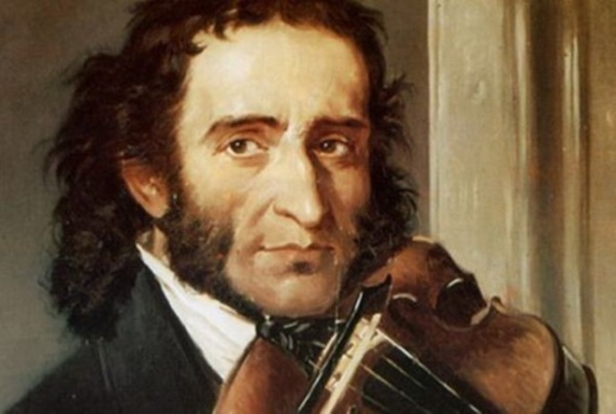
7. Итальянский скрипач музыкант-легенда. Искусство его было столь необычно, что приписывалось дьявольской силе, а самого маэстро считали учеником дьявола. Зато настоящие музыканты, смеялись над нелепыми слухами, и учились у него музыкальной смелости и виртуозному мастерству, которое великий итальянец добыл огромным, неустанным трудом

8. Определи по картинкам из мультфильма три кита в музыке
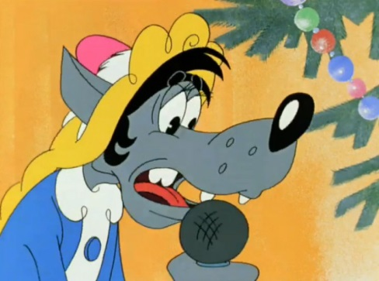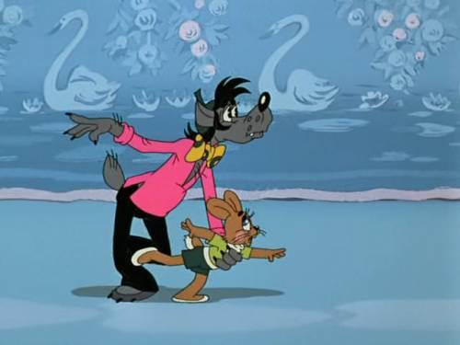

_____________________________ _______________________________ ______________________________

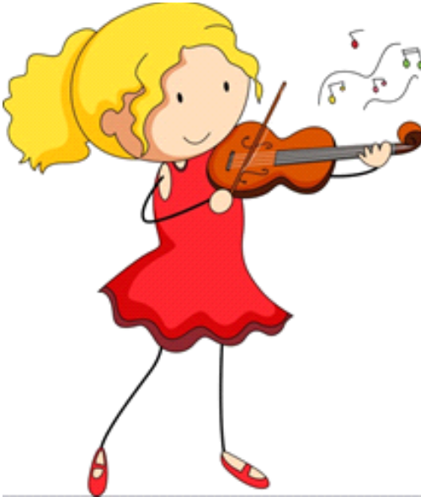
9. Музыкальное произведение, для солирующего инструмента с оркестром. В музыке так стали называть произведение, в исполнении которого участвуют солист и оркестр. Они как бы состязаются друг с другом: виртуозная партия солиста противопоставлена красочному звучанию оркестра(или заменяющего оркестр фортепьяно). Так ещё называют публичное выступление артистов по определённой, заранее составленной программе, с бурными апплодисментами зрителей
__________________________________________

10. Проставь тактовые черточки. Определи ТОН (Т), ПОЛУТОН (1/2)
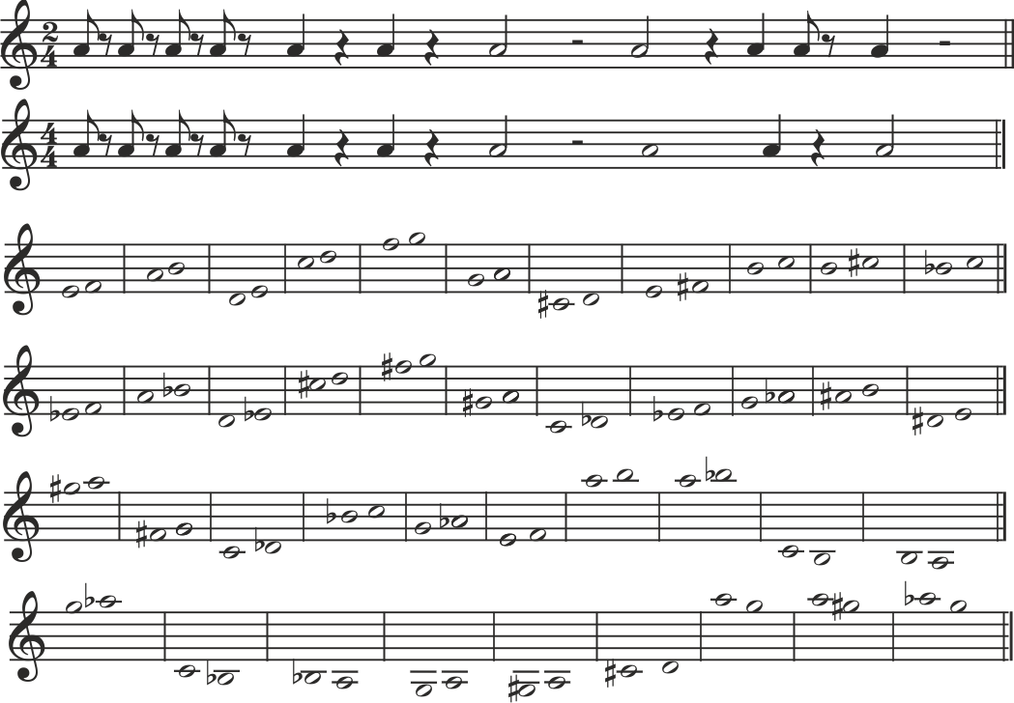

11. Из трёхлетнего кругосветного плавания он привёз твёрдое желание стать композитором. Русский композитор, педагог, дирижёр. Он умело передал в музыке морскую стихию в опере «Сказка о царе Салтане»
__________________________________
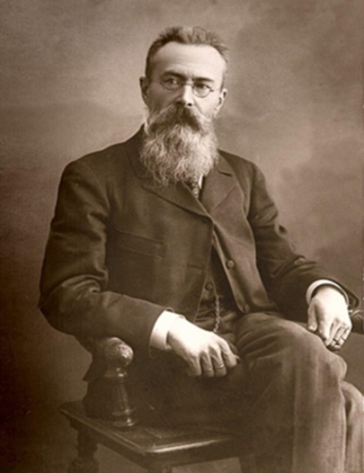

12. Русский поэт, который написал несколько замечательных сказок, таких как «Сказка о царе Салтане», «Сказка о рыбаке и рыбке», «Сказка о мёртвой царевне и семи богатырях» и т.п.
________________________________
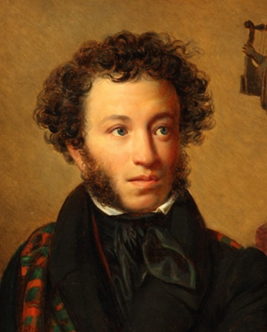

13. Как называется большой музыкальный спектакль в котором много участников: певцы, хор, оркестр, Его слушают в театре и артисты не разговаривают а поют _____________________________

14. Из какой сказки этот персонаж и кто автор данной картины
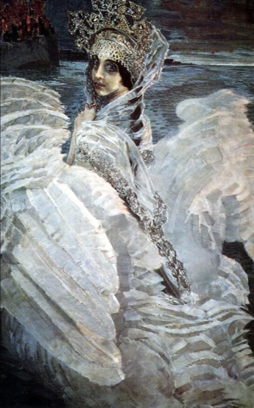
________________________________________

15. Смычком по струнам проведу и сразу в сказку попаду.
Мне дивный инструмент поможет по – разному звучать он может:
То нежно, ласково, легко, то низко, сочно, глубоко.
Он звуком бархатным поёт и сразу за душу берёт,
Не контрабас и не свирель, зовут его…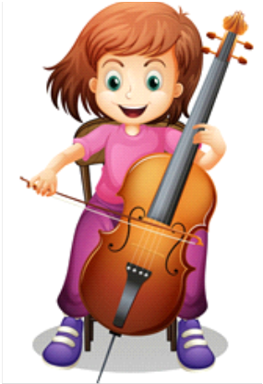
___________________________________
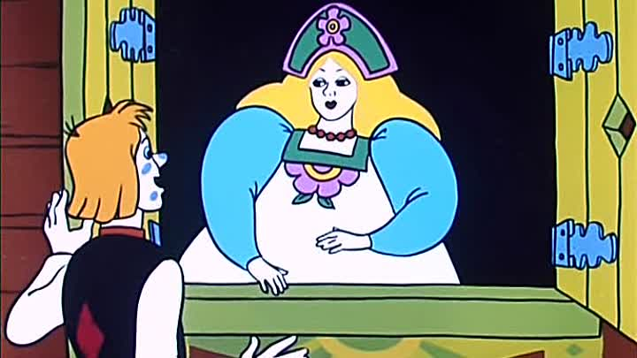

16. Назови советского российского композитора, автора музыки к мультфильму «Летучий корабль»
_____________________________________

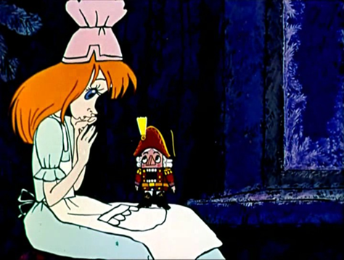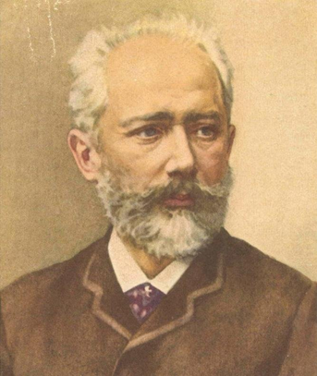
17. Великий русский композитор жил около 100 лет назад, но музыку его знают и исполняют во всём мире и по сей день. Очень известна его музыка к балетам «Лебединое озеро», «Щелкунчик», которая звучит в одноименном мультфильме «Щелкунчик»

18. Подпиши название инструментов
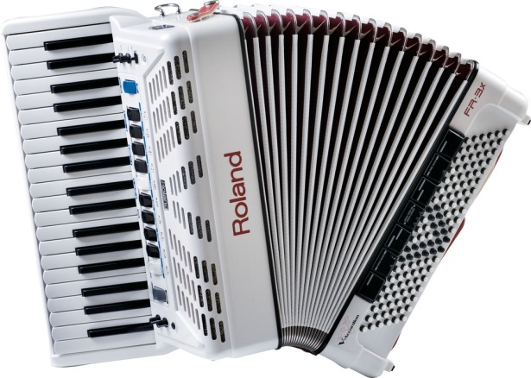
_______________________________________

_______________________________________

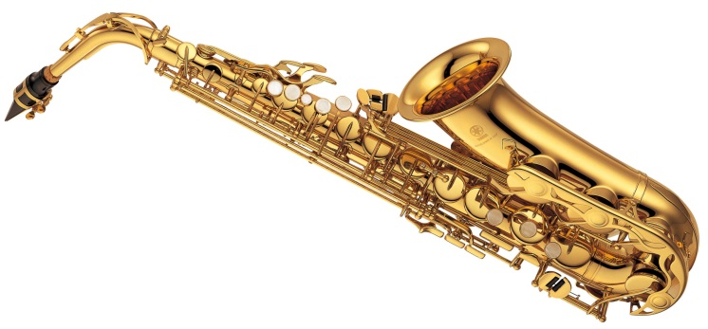

____________________________________

19. Подпиши, как читаются и что означают эти знаки
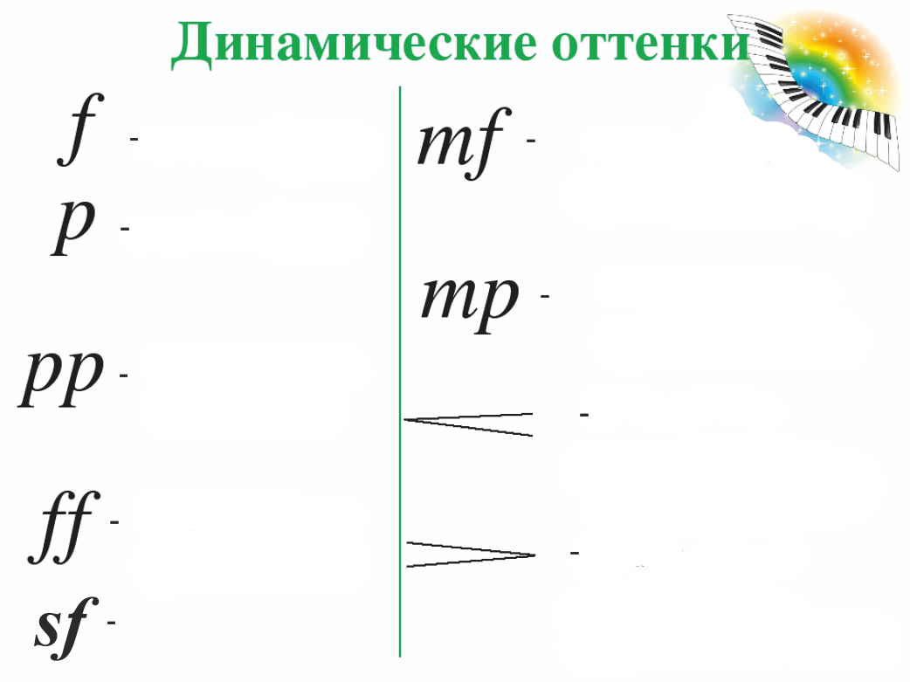
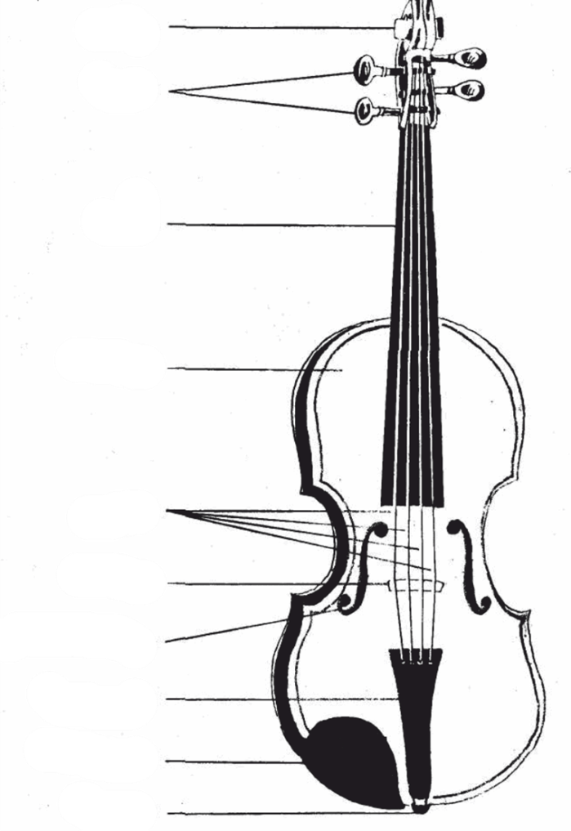
20. Подпиши части скрипки
